***[retroviseursaumurois.e-monsite.com](http://retroviseursaumurois.e-monsite.com)***



Du Rétro

Le Petit Journal



*_ _ _ _ _ _ _ _ _ _ _ _ _ _ _ _ _ _ _ _ _ _ _ _ _ _ _ _ _ _ _ _ _ _ _ _ _ _ _ _ _ _ _ _ _ _ _ _ _ _ _ _ _ _ _ _ _ _ _ _ _ _ _*

***Le sommaire :***

*Page N°1 ; Le sommaire, le calendrier du RS, Quelques évènements extérieurs...*

*Page N°2 ; Petites annonces, A propos des prochaines sorties dégommage 19/03, JNVE 30/04, WE 6/7 et 8 Mai,*

*Page N°3 ; Bilan simplifié, CR AG du 29 janvier,*

*Page N°4 ; Bulletin d’adhésion 2023, Inscription camping du 6/7 et 8 mai,*

*_ _ _ _ _ _ _ _ _ _ _ _ _ _ _ _ _ _ _ _ _ _ _ _ _ _ _ _ _ _ _ _ _ _ _ _ _ _ _ _ _ _ _ _ _ _ _ _ _ _ _ _ _ _ _ _ _ _ _ _ _ _ _ _ _ _ _ _ _ _*

***Le calendrier du RS pour 2023 :***

***(Dates changées depuis l’AG en rouge)***

*DATES IDENTIFICATIONS ORGANISATEURS COÛT INSCRIPTION*

***19 mars*** *Sortie dégommage Michel et JF 2.50€/pers Non*

*30 avril JNVE/ Spécial Youngtimers Le bureau 13 à 15€/pers Non* ***6/7/8 mai*** *3 jours à Montrésor/Valençay Jack et JF <102€ à 162€>pour4/2nuits OUI (camping)*

*11 juin Les Belles de Juin Luc/Christian et Richard 5€/pers Non*

*30 juillet Caisses carrées ou pas Jacques/Bernard et bureau ? Non*

*10 septembre La Rétro balade le bureau + bénévoles env. 30€/pers OUI (repas)*

***8 oct.***  *Bernache & Châtaignes Gaël/Patrick ? Non*

***12 novembre*** *Têtes Givrées Alain/Hugues/Maurice env. 25€/pers OUI (repas)*

*28 janvier 2024 Assemblée Générale Le bureau env. 30€ repas facultatif OUI (repas)*

***Quelques évènements extérieurs :***

*4 juin Les Anglaises invitent (JP Perez) A Saumur à l’ENE*

*1er/2juillet Anjou Vélo Vintage A Saumur*

*1er/2 juillet Le Mans Classic « 100 ans » des 24 heures du Mans ! Au Mans*

*18 septembre Journée du Patrimoine « 20 ans du club de Mauléon » visite musée 2 roues... (idée)*

*7 octobre « 50 ans » Foire de Vivy (expo de véhicules anciens sous chapiteau) A Vivy*

*26 novembre Bourse d’échanges du TTD A Saumur*

***Petite annonce ;***

*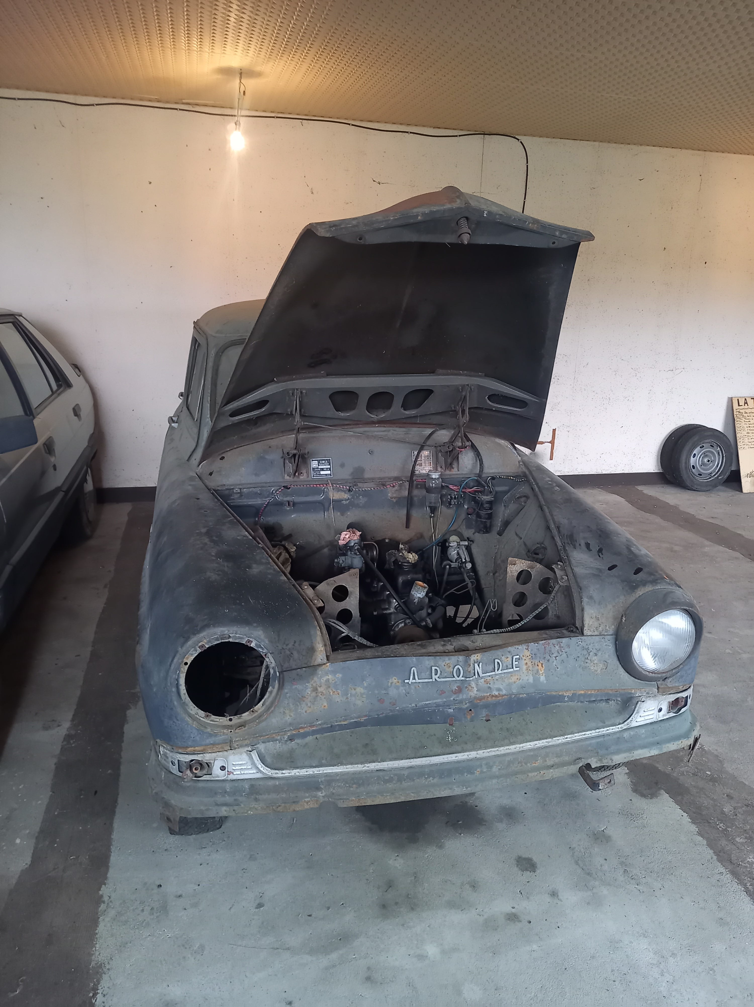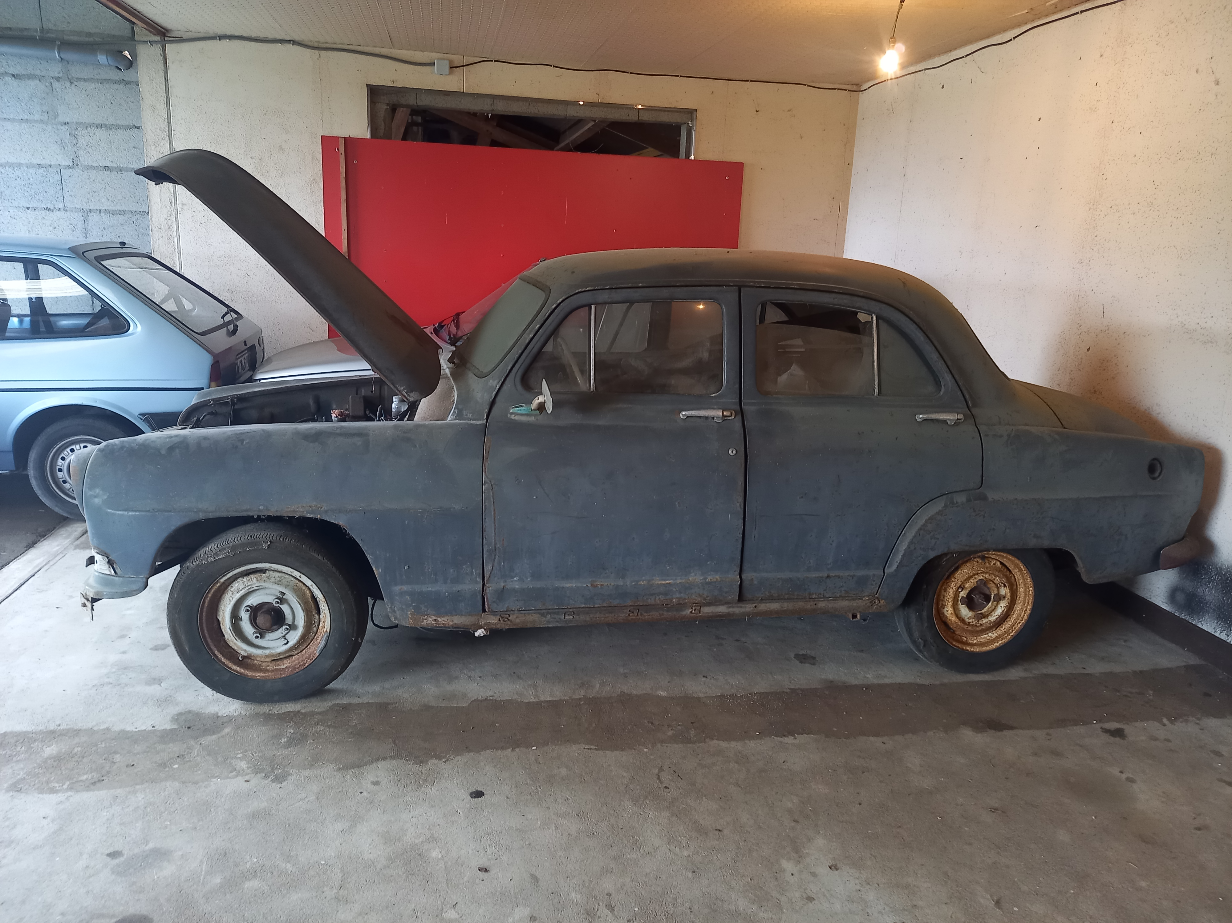 Le Club vend une des voitures de sa réserve, en priorité à un membre RS :*

***Simca 9 Aronde de 1955,*** *complète, tournante (moteur Flash) avec CG, mais non roulante. A restaurer ou pour banque de pièces. Prendre rdv pour visite et faire offre... Tel à Yann 06 89 02 18 19*

*_ _ _ _ _ _ _ _ _ _ _ _ _ _ _ _ _ _ _ _ _ _ _ _ _ _ _ _ _ _ _ _ _ _ _ _ _ _ _ _ _ _ _ _ _ _ _ _ _ _ _ _ _ _ _ _ _ _ _ _ _ _ _ _ _ _ _ _ _*

***A PROPOS DES PROCHAINES SORTIES :***

***1/ La sortie Dégommage du 19 mars : sans inscription...***

***9h30 :*** *Rassemblement parking de «la Boulangerie Joseph », Bd Maréchal Juin à Saumur. Départ à 9h45 ;*

*Circuits du matin et de l’après-midi avec visites insolites. Pique-nique en salle avec musique d’ambiance !*

*Apportez vos glacières garnies, il y a de quoi s’asseoir aux tables pour 80 personnes dans la salle. Possibilité de commander une Blle de Layon « au tavernier » pour 9€ ou d’autres boissons...*

*Equipez-vous d’une Tenue d’Explorateur (grenier poussiéreux, toiles d’araignées) et de bonnes godasses !*

*PREVOIR 2.50€/adulte ou 5.00€/couple, en espèces. C’est gratis pour les mineurs et les centenaires...*

***2/ La JNVE et Spécial Youngtimers du 30 avril :***

*La Journée Nationale des Véhicules d’Epoque initiée par le FFVE (la Fédération Française des Véhicules d’Epoque) afin de mettre en valeur le patrimoine roulant. Nous l’organisons dans l’optique de rencontrer un public de jeunes passionnés de sports mécaniques et de séduire pour limiter le vieillissement du club !*

*Pas d’inscription, pique-nique sous barnum si nécessaire. Nous irons le midi à Argenton les vallées pour une phase du Championnat de France de Drift. Détails complémentaires dans le prochain petit journal.*

***3/ « Rétro-camping » du 6/7 et 8 mai à Montrésor et Valençay !***

*Il n’y aura pas de WE interclubs à la Pentecôte cette année, mais nous proposons un WE de 3 jours entre nous, le WE du 8 mai.* ***INSCRIPTION OBLIGATOIRE avant le 12 mars, bulletin en Page N°4.***

***Samedi 6 mai****: Départ de Saumur, route vers Chinon, l’Ile Bouchard. Halte à Maillé pour visite de la « maison du souvenir » (6.40€/pers ou 5.40€ tarif groupe). Poursuite par Descartes, Ligueil, Loches, et Montrésor. Installation au Camping du Lac à Chemillé/Indrois, rétro campeurs sur emplacements ou locations 4 pers partagées (2 couples), dîner soirée animée par nos soins.*

***Dimanche 7 mai****: Promenade à Montrésor, départ pour Valençay, pique-nique. Visite du château et du musée Automobile (pass ch+musée 18€/pers ou groupe >15pers 10€/adulte). Retour au Camping du Lac et dîner...*

***Lundi 8 mai****: Démontage et nettoyage, départ du camping. Etape à Chédigny, découverte village fleuri pique-nique. Retour par Truyes, Veigné, Montbazon, Azay-le-Rideau et Saumur.*

***Hébergement au camping****: Petit prix pour emplacement rétro-campeurs, avec ou sans électricité.*

*Env. 50€/couple/2nuits en bungalow toilé sans WC et 80€/couple/2nuits chalet avec WC.*

***INSCRIPTION OBLIGATOIRE avant le 12 mars, bulletin en Page N°4.***

***BILAN SIMPLIFIE EXERCICE 2022***

***RECETTES DEPENSES***

*LIBELLES Montant LIBELLES Montant*

*Cotisations + dons bienfaiteurs 2106,00 Frais de Fonctionnement administratif 1 240,00*

*Rallye 8554,00 Rallye 8315,00*

*Sorties - Soirées 9967,00 Sorties - Soirées 10164,00*

*Garage 300,00 Garage 1500,00*

*Div (vente plaques émaillées, loc...) 3355,00 Divers achats 338,00*

*TOTAL 24282,00 TOTAL 21 557,00*

*Bénéfice exercice: 2.725 €*

*Solde Cpte Courant + Caisse: 7 471 + 505 = 7 976 €*

*Solde Livret: 1 587,78 € au 31/12/2022*

*PS: Le bilan ci-dessus tient compte de tous les événements arrêtés à la date du 15/01/2023*

*_ _ _ _ _ _ _ _ _ _ _ _ _ _ _ _ _ _ _ _ _ _ _ _ _ _ _ _ _ _ _ _ _ _ _ _ _ _ _ _ _ _ _ _ _ _ _ _ _ _ _ _ _ _ _ _ _ _ _ _ _ _ _ _ _ _ _ __ _*

***CR : ASSEMBLEE GENERALE DU 29 JANVIER 2023***

*Du Rétroviseur Saumurois au restaurant « Le Délice » à FONTEVRAUD*

*L’assemblée générale débute à 10 h. Forte présence des membres du club (déjà 66 adhésions payées)*

*Inscriptions et paiements de la cotisation pour l’année 2023 enregistrés par Patrick et Yann.*

*RAPPORT MORAL*

*- Présentation des vœux de Jack, Président à l’assemblée, bonheur et santé aux membres du club.*

*- L’année 2022 fut une année de retour à la normale sans recours à des plans B par rapport aux restrictions COVID des années antérieures.*

*- Une question a été posée au Président par la Banque : Quelle est la mission de votre club ?*

*Réponse : « Faire vivre notre patrimoine roulant au travers de sorties toute l’année ».*

*- Aujourd’hui, il faut attirer la jeunesse au club afin de le pérenniser à l’horizon 10 ou 15 ans, d’où une démarche vers les Youngtimers et autres jeunes.*

*- Faire connaître le club sur les réseaux sociaux (Facebook et autres).*

*- Assurance Multirisque-club : La R.C ne suffit plus dès lors qu’il y a organisation de sorties avec réservation. La FFVE est en lien avec Atout France au Ministère du Tourisme.*

*- Par rapport aux deux points précédents qui vont engendrer des frais supplémentaires, proposition de passer* ***la cotisation de 25 € à 30 € pour 2024*** *→ Voté à main levée sauf 2 voix*

*Le président informe que 9 nouveaux membres se sont inscrits au club lors de cette A.G.*

*RETROSPECTIVE 2022 présentée par les différents organisateurs, épaulée par le diaporama de Michel projetée sur le nouvel écran.*

*RAPPORT FINANCIER*

*Voir paragraphe en page N°3.*

*Budget adopté à main levée à l’unanimité moins 1 voix (pour éviter un score à la soviétique)*

*PROGRAMME CALENDRIER des SORTIES 2023*

*Voir à la page N°1.*

*POINTS DIVERS*

*Allégement de fonction de Michel LEBASTARD suite à sa demande et remplacement de Jean-Pierre PONSIN à la diffusion du petit journal par Luc COUET.*

*Luc COUET nommé pour rentrer dans le bureau.*

*Vote à main levée « pour ». Elu membre du bureau.*

*CONSTITUTION DU BUREAU suite aux modifications :*

*- Jack GALLAND --> Président, coordonnateur sorties,*

*- Jean François THOMAS → Vice-président, rédacteur du « Petit Journal »*

*- Patrick LE MALLIAUD → Trésorier*

*- Gaël BATYS → Secrétaire*

*- Yann FARDEAU → Webmaster*

*- Michel LEBASTARD → Reporter*

*- Luc COUET → Diffusion du « Petit Journal » par la poste et par voie électronique...*

*Chaque membre du bureau participe aussi aux autres divers services dans l’intérêt commun du club.*

*DEBAT : - Que peut apporter de plus le club du Rétroviseur ? En attente de vos retours...*

*- Les assurances collection : ne pas hésiter à solliciter des devis à la concurrence...*

*72 convives au restaurant, excellente ambiance mais souvenirs repas mitigés. On a connu mieux !*

*_ _ _ _ _ _ _ _ _ _ _ _ _ _ _ _ _ _ _ _ _ _ _ _ _ _ _ _ _ _ _ _ _ _ _ _ _ _ _ _ _ _ _ _ _ _ _ _ _ _ _ _ _ _ _ _ _ _ _ _ _ _ _ _ _ _ _ _ _*

***Bulletin d’adhésion « Rétroviseur Saumurois » 2023 :***

***A remplir par TOUS, anciens et nouveaux membres pour réactualiser les données***

***et éviter les échecs à l’envoi du petit journal...***

***Nom : Prénom(s) : Tel :***

***Adresse complète :***

***Email lisible en MAJUSCULES : @***

***Préparer chèque de 25€ à l’ordre du « Rétroviseur Saumurois » pour l’AG ou envoyer les deux à :***

***Boîte Postale 205 49411 SAUMUR CEDEX***

***_ _ _ _ _ _ _ _ _ _ _ _ _ _ _ _ _ _ _ _ _ _ _ _ _ _ _ _ _ _ _ _ _ _ _ _ _ _ _ _ _ _ _ _ _ _ _ _ _ _ _ _ _ _ _ _ _ _ _ _ _ _ _ _ _ _ _ _ _***

***INSCRIPTION au WE du 6/7 et 8 MAI à Montrésor-Valençay :***

***A envoyer avant le 12 MARS à l’adresse du club !***

***NOM : Prénom(s) : Tel : Nbre/pers/équipage :***

***Pour l’hébergement au camping ;***

*1/ Je loue un emplacement avec élec. rétro-campeur(s) pour 2 nuits :* ***OUI*** *ou* ***NON*** *(entourer le choix)*

*2/ Je loue un bungalow partagé 4 pers/2 nuits à 102€ (sans WC) :* ***OUI*** *ou* ***NON***  *(entourer votre choix)*

*3/ Je loue un chalet partagé 4 pers/2 nuits à 162€ (avec WC) :* ***OUI*** *ou* ***NON*** *(entourer votre choix)*

*4/ Préciser le nom de l’équipage si entente préalable pour partager la location :*

***Joindre votre chèque d’acompte*** *de 30€/emplacement* ***OU*** *de 50€/couple/location partagée (bungalow ou chalet) à l’ordre du club. Le solde sera à régler sur place.*

*Contact/Questions : JF Thomas* [*jf-h-cosy-yeye@laposte.net*](mailto:jf-h-cosy-yeye@laposte.net) *ou 06 14 88 26 37 (sms ou tel + 18h30).*